Ngày soạn: 28 /01/2023
Ngày dạy: 31/01 & 07/02/2023

CHƯƠNG 5. CHÂU ĐẠI DƯƠNG
TIẾT 39,40 BÀI 19. THIÊN NHIÊN CHÂU ĐẠI DƯƠNG
Thời lượng: dạy 2 tiết
I. MỤC TIÊU
1. Về kiến thức
- Xác định được các bộ phận của châu Đại Dương: vị trí địa lí, hình dạng và kích thước lục địa Ô-xtrây-li-a.
- Xác định được trên bản đồ các khu vực địa hình và khoáng sản.
- Phân tích được đặc điểm khí hậu Ô-xtrây-li-a, những nét đặc sắc của tài nguyên sinh vật ở Ô-xtrây-li-a.
2. Về năng lực
a. Năng lực chung:
- Năng lực tự học: khai thác được tài liệu phục vụ cho bài học.
- Năng lực giao tiếp và hợp tác: làm việc nhóm có hiệu quả.
- Năng lực giải quyết vấn đề và sáng tạo: biết sử dụng công cụ, phương tiện phục vụ bài học, biết phân tích và xử lí tình huống.
b. Năng lực đặc thù:
- Năng lực nhận thức khoa học địa lí: Trình bày và giải thích được đặc điểm khí hậu châu Đại Dương.
- Năng lực tìm hiểu địa lí:
+ Khai thác kênh hình và kênh chữ trong SGK từ tr162-165.
+ Sử dụng quả Địa cầu, hình 19.1 SGK tr162 để xác định vị trí và phạm vi lãnh thổ châu Đại Dương, xác định các dạng địa hình và các khoáng sản của châu lục.
+ Sử dụng lược đồ và biểu đồ hình 19.2 và 19.3 SGK tr164 để xác định các đới và kiểu khí hậu ở châu Đại Dương và phân tích đặc điểm nhiệt độ lượng mưa của các trạm khí tượng.
- Năng lực vận dụng tri thức địa lí giải quyết một số vấn đề thực tiễn: đưa ra các biện pháp để bảo vệ môi trường tự nhiên ở châu Đại Dương.
3. Về phẩm chất: ý thức học tập nghiêm túc, say mê yêu thích tìm tòi những thông tin khoa học về thiên nhiên và bảo vệ môi trường tự nhiên ở châu Đại Dương.
II. THIẾT BỊ DẠY HỌC VÀ HỌC LIỆU
1. Giáo viên (GV)
- Giáo án, SGK, sách giáo viên (SGV), quả Địa cầu, TBĐ Địa lí 7.
- Lược đồ thiên nhiên châu Đại Dương, hình 19.2, 19.3 SGK tr164 phóng to.
- Phiếu học tập, bảng phụ ghi câu hỏi thảo luận nhóm và bảng nhóm cho HS trả lời.
2. Học sinh (HS): SGK, vở ghi, TBĐ Địa lí 7.

III. TIẾN TRÌNH DẠY HỌC
1. Hoạt động 1: Khởi động (10 phút)
a. Mục tiêu: Tạo tình huống giữa cái đã biết và chưa biết nhằm tạo hứng thú học tập cho HS.

b. Tổ chức thực hiện:
Bước 1. Giao nhiệm vụ:
* GV treo bảng phụ trò chơi “Vượt chướng ngại vật” lên bảng:
1
2

3
4

* GV phổ biến luật chơi:
- “Chướng ngại vật” là tên hình ảnh ẩn sau 4 mảnh ghép được đánh số từ 1 đến 4 tương ứng với 4 câu hỏi.
- Các em dựa vào sự hiểu biết của bản thân để trả lời, các em có quyền lựa chọn thứ tự câu hỏi để trả lời, mỗi câu hỏi có 1 lượt trả lời.
- Em nào trả lời đúng sẽ nhận được 1 phần quà nhỏ (ví dụ 1 cây bút) và mảng ghép sẽ biến mất để hiện ra một góc của hình ảnh tương ứng, trả lời sai mảnh ghép sẽ bị khóa lại, trong quá trình trả lời, em nào trả lời đúng “Chướng ngại vật” thì sẽ nhận được phần quà lớn hơn (ví dụ 3 cây bút).
* Hệ thống câu hỏi:
Câu 1. Rừng A-ma-dôn có diện tích là bao nhiêu?
Câu 2. Rừng A-ma-dôn có mấy tầng cây?
Câu 3. Rừng A-ma-dôn được mệnh danh là gì?
Câu 4. Nêu các biện pháp bảo vệ Rừng A-ma-dôn.
Bước 2. HS thực hiện nhiệm vụ:
* HS dựa vào hiểu biết của bản thân, suy nghĩa để trả lời câu hỏi.
* GV quan sát, đánh giá thái độ và khả năng thực hiện nhiệm vụ học tập của HS.
Bước 3: Báo cáo kết quả và trao đổi, thảo luận:
* Sau khi HS có sản phẩm, GV lần lượt gọi HS trình bày sản phẩm của mình:
Câu 1: Hơn 5,5 triệu km².
Câu 2: Gồm 5-6 tầng cây.
Câu 3: Lá phổi xanh của Trái Đất.
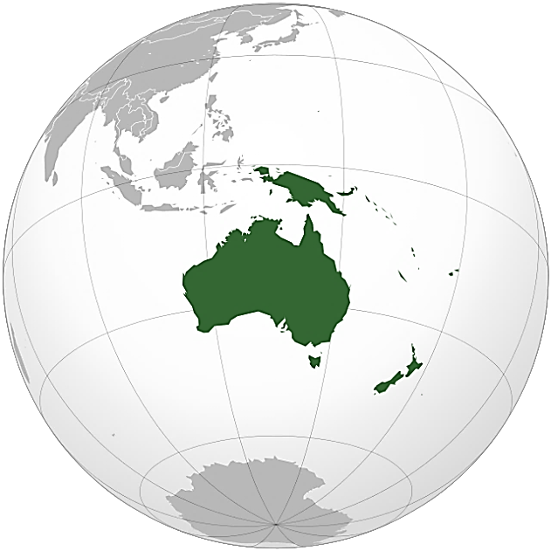
Câu 4: Hạn chế khai thác gỗ, trồng lại rừng, đẩy mạnh vai trò của cộng đồng bản địa trong phát triển bền vững…

CHÂU ĐẠI DƯƠNG
* HS khác lắng nghe, bổ sung, chỉnh sửa sản phẩm giúp bạn và sản phẩm của cá nhân.
Bước 4. GV dẫn dắt vào nội dung bài mới: Châu Đại Dương có diện tích nhỏ nhất trong các châu lục với nhiều đảo và quần đảo, nhưng phần lớn là những đảo nhỏ. Nơi đây có nhiều loài sinh vật đặc hữu. Vậy thiên nhiên châu Đại Dương có những nét đặc sắc nào? Để biết được những điều này, lớp chúng ta cùng tìm hiểu qua bài học hôm nay.
2. Hoạt động 2: Hình thành kiến thức (65 phút)
2.1. Tìm hiểu vị trí địa lí và phạm vi lãnh thổ châu Đại Dương (20 phút)
a. Mục tiêu: Xác định được các bộ phận của châu Đại Dương: vị trí địa lí, hình dạng và kích thước lục địa Ô-xtrây-li-a.

b. Tổ chức thực hiện:
Hoạt động của GV và HS | Nội dung ghi bài
Bước 1. Giao nhiệm vụ:  * GV gọi HS đọc nội dung mục 1 SGK.  * GV treo lược đồ thiên nhiên châu Đại dương lên bảng.  * GV yêu cầu HS quan sát lược đồ, hình 19.1, TBĐ Địa lí 7, quả Địa cầu và thông tin trong bày, lần lượt trả lời các câu hỏi sau:  1. Xác định các bộ phận của châu Đại Dương.  2. Xác định vị trí địa lí của lục địa Ô-xtrây-li-a.  3. Trình bày kích thước và hình dạng lục địa Ô-xtrây-li-a.  4. Vị trí địa lí và hình dạng lãnh thổ châu Phi thuận lợi gì cho phát triển kinh tế?  Bước 2. HS thực hiện nhiệm vụ:  * HS quan sát TBĐ Địa lí 7, lược đồ, hình 19.1, quả Địa cầu và đọc kênh chữ trong SGK, suy nghĩ để trả lời câu hỏi.  * GV quan sát, trợ giúp HS khi có yêu cầu. Đánh giá thái độ và khả năng thực hiện nhiệm vụ học tập của HS.  Bước 3. Báo cáo kết quả và trao đổi, thảo luận:  * Sau khi cá nhân HS có sản phẩm, GV lần lượt gọi HS trình bày sản phẩm của mình:  1. Châu Đại Dương bao gồm:  + Các chuỗi đảo Mê-la-nê-di, Mi-crô-nê-di, Pô-li-nê-di  + Quần đảo Niu Di-len.  + Lục địa Ô-xtrây-li-a.  2. Vị trí địa lí của lục địa Ô-xtrây-li-a: Lục địa Ô-xtrây-li-a nằm ở phía tây châu Đại Dương với bốn phía giáp biển:  + Phía bắc tiếp giáp với biển A-ra-phu-ra.  + Phía tây tiếp giáp với Ấn Độ Dương.  + Phía nam biển ăn lõm vào đất liền tạo thành vịnh Ô-xtrây-li-a Lớn.  + Phía đông tiếp giáp biển San Hô và biển Ta-xman.  3. Kích thước và hình dạng lục địa Ô-xtrây-li-a:  + Kích thước: là lục địa có diện tích nhỏ nhất thế giới.  + Hình dạng: có dạng khối, đường bờ biển ít bị chia cắt.  4. thuận lợi cho việc giao lưu kinh tế và trao đổi hàng hóa với các châu lục khác.  * HS khác lắng nghe, bổ sung, chỉnh sửa sản phẩm giúp bạn và sản phẩm của cá nhân.  Bước 4. Đánh giá:  GV đánh giá tinh thần thái độ học tập của HS, đánh giá kết quả hoạt động của HS và chốt lại nội dung chuẩn kiến thức cần đạt.  * Mở rộng:  - Diện tích toàn châu Đại Dương: khoảng 8,5 triệu km²  - Diện tích lục địa Ô-xtrây-li-a: khoảng 7,6 triệu km² | 1. Vị trí địa lí và phạm vi lãnh thổ  - Châu Đại Dương gồm:  + Các chuỗi đảo Mê-la-nê-di, Mi-crô-nê-di, Pô-li-nê-di  + Quần đảo Niu Di-len.  + Lục địa Ô-xtrây-li-a.  - Vị trí địa lí của lục địa Ô-xtrây-li-a: nằm ở phía tây châu Đại Dương với bốn phía giáp biển:  + Phía bắc tiếp giáp với biển A-ra-phu-ra.  + Phía tây tiếp giáp với Ấn Độ Dương.  + Phía nam biển ăn lõm vào đất liền tạo thành vịnh Ô-xtrây-li-a Lớn.  + Phía đông tiếp giáp biển San Hô và biển Ta-xman.  - Kích thước: là lục địa có diện tích nhỏ nhất thế giới.  - Hình dạng: có dạng khối, đường bờ biển ít bị chia cắt.

2.2. Tìm hiểu về đặc điểm tự nhiên châu Đại Dương (45 phút)
a. Mục tiêu:
- Xác định được trên bản đồ các khu vực địa hình và khoáng sản.
- Phân tích được đặc điểm khí hậu Ô-xtrây-li-a, những nét đặc sắc của tài nguyên sinh vật ở Ô-xtrây-li-a.

b Tổ chức thực hiện:
Hoạt động của GV và HS | Nội dung ghi bài
Bước 1. Giao nhiệm vụ:  * GV gọi HS đọc nội dung mục 2 SGK.  * GV treo lược đồ tự nhiên châu Đại Dương và hình 19.2, 19.3 phóng to lên bảng.  * GV chia lớp làm 8 nhóm, mỗi nhóm từ 4 đến 6 em, yêu cầu HS, yêu cầu HS quan sát hình 19.1-19.3, TBĐ Địa lí 7 và thông tin trong bày, thảo luận nhóm trong 5 phút để trả lời các câu hỏi theo phiếu học tập sau:  1. Nhóm 1, 2, 3, 4 – phiếu học tập số 1  2. Nhóm 5, 6, 7, 8 – phiếu học tập số 2  Bước 2. HS thực hiện nhiệm vụ:  * HS quan sát hình 19.1-19.3, TBĐ Địa lí 7 và thông tin trong bày, suy nghĩ, thảo luận nhóm để trả lời câu hỏi.  * GV quan sát, trợ giúp HS khi có yêu cầu. Đánh giá thái độ và khả năng thực hiện nhiệm vụ học tập của HS.  Bước 3. Báo cáo kết quả và trao đổi, thảo luận:  * Sau khi nhóm HS có sản phẩm, GV cho các nhóm HS trình bày sản phẩm của mình, đại diện nhóm 1, 5 lên thuyết trình câu trả lời trước lớp:  1. Nhóm 1 – phiếu học tập số 1  2. Nhóm 5, 6, 7, 8 – phiếu học tập số 2  - HS các nhóm còn lại lắng nghe, bổ sung, chỉnh sửa sản phẩm giúp bạn và sản phẩm của cá nhân.  Bước 4. Đánh giá:  GV đánh giá tinh thần thái độ học tập của HS, đánh giá kết quả hoạt động của HS và chốt lại nội dung chuẩn kiến thức cần đạt. | 2. Đặc điểm tự nhiên  a. Địa hình và khoáng sản  - Địa hình lục địa Ô-xtrây-li-a:  + phía tây: có độ cao trung bình dưới 500m với cao nguyên như Kim-boc-li, hoang mạc Vích-to-ri-a Lớn,...  + trung tâm: là vùng đất thấp với bồn địa Ac-tê-di-an Lớn ở phía bắc và đồng bằng Nan-la-bo ở phía nam.  + phía đông: là dãy Trường Sơn Ô-xtrây-li-a kéo dài từ bắc xuống nam với độ cao trung bình từ 600 – 900 m ở phía bắc, cao dần về phía nam với các định trên 2000 m.  - Địa hình ở Niu Di-len và chuỗi đảo Mê-la-nê-di chủ yếu là núi cao, có đỉnh cao trên 4 000 m. Ở hai chuỗi đảo còn lại, các đảo núi lửa là những đảo núi cao trong khi các đảo san hô là đảo thấp.  - Khoáng sản: sắt, đồng, vàng, than và dầu mỏ; phân bố tập trung ở Ô-xtrây-li-a, Niu Di-len.  b. Khí hậu và sinh vật  * Các đới và kiểu khí hậu ở Ô-xtrây-li-a:  - Đới khí hậu nhiệt đới:  nhiệt đới gió mùa, nhiệt đới khô  - Đới khí hậu cận nhiệt:  địa trung hải,lục địa,hải dương  - Đới khí hậu ôn đới: hải dương, núi cao.  * Các loài sinh vật đặc hữu của Ô-xtrây-li-a: Gấu túi; Căng-gu-ru; Chuột túi; Thú mỏ vịt.
  Phần câu hỏi | Phần trả lời
  - Trình bày đặc điểm địa hình của lục địa Ô-xtrây-li-a và các đảo, quần đảo ở châu Đại Dương.
  - Trình bày đặc điểm khoáng sản của lục địa Ô-xtrây-li-a và các đảo, quần đảo ở châu Đại Dương.
  Phần câu hỏi | Phần trả lời
  - Cho biết Ô-xtrây-li-a có các đới và kiểu khí hậu nào?
  - Phân tích đặc điểm nhiệt độ, lượng mưa của các trạm khí tượng a,b,c,d.
  - Kể tên các loài sinh vật đặc hữu của Ô-xtrây-li-a. Nêu các biện pháp bảo vệ các loài sinh vật ở nơi đây.
  Phần câu hỏi | Phần trả lời
  - Trình bày đặc điểm địa hình của lục địa Ô-xtrây-li-a và các đảo, quần đảo ở châu Đại Dương. | + Ô-xtrây-li-a là một lục địa tương đối bằng phẳng với vùng cao nguyên ở phía tây; đồng bằng, bồn địa ở khu vực trung tâm và vùng núi ở phía đông.  + Khu vực phía tây: có độ cao trung bình dưới 500m với cao nguyên như Kim-boc-li, hoang mạc Vích-to-ri-a Lớn,...  + Khu vực trung tâm: là vùng đất thấp với bồn địa Ac-tê-di-an Lớn ở phía bắc và đồng bằng Nan-la-bo ở phía nam.  + Khu vực phía đông: là dãy Trường Sơn Ô-xtrây-li-a kéo dài từ bắc xuống nam với độ cao trung bình từ 600 – 900 m ở phía bắc, cao dần về phía nam với các định trên 2000 m.  + Địa hình ở Niu Di-len và chuỗi đảo Mê-la-nê-di chủ yếu là núi cao, có đỉnh cao trên 4 000 m. Ở hai chuỗi đảo còn lại, các đảo núi lửa là những đảo núi cao trong khi các đảo san hô là đảo thấp.
  - Trình bày đặc điểm khoáng sản của lục địa Ô-xtrây-li-a và các đảo, quần đảo ở châu Đại Dương. | Có nhiều tài nguyên khoáng sản có giá trị như sắt, đồng, vàng, than và dầu mỏ; phân bố tập trung ở Ô-xtrây-li-a, Niu Di-len.
  Phần câu hỏi | Phần trả lời
  - Cho biết Ô-xtrây-li-a có các đới và kiểu khí hậu nào? | - Đới khí hậu nhiệt đới:  + Khí hậu nhiệt đới gió mùa  + Khí hậu nhiệt đới khô  - Đới khí hậu cận nhiệt:  + Khí hậu cận nhiệt địa trung hải  + Khí hậu cận nhiệt lục địa  + Khí hậu cận nhiệt hải dương  - Đới khí hậu ôn đới:  + Khí hậu ôn đới hải dương  + Khí hậu núi cao
  - Phân tích đặc điểm nhiệt độ, lượng mưa của các trạm khí tượng a,b,c,d. | 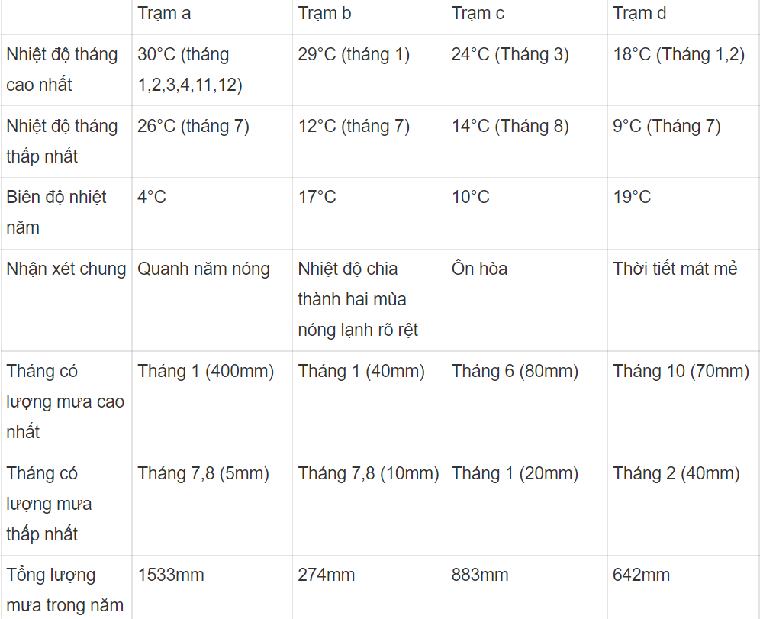
  - Kể tên các loài sinh vật đặc hữu của Ô-xtrây-li-a. Nêu các biện pháp bảo vệ các loài sinh vật ở nơi đây. | - Các loài sinh vật đặc hữu của Ô-xtrây-li-a: Gấu túi; Căng-gu-ru; Chuột túi; Thú mỏ vịt.  - Biện pháp: khai thác hợp lý tài nguyên rừng, trồng rừng, phòng chống cháy rừng, không săn bắt động vật, xây dựng thêm vườn quốc gia…

3. Hoạt động luyện tập (10 phút)
a. Mục tiêu: Nhằm củng cố, hệ thống hóa, hoàn thiện kiến thức mới mà HS đã được lĩnh hội ở hoạt động hình thành kiến thức.

b. Tổ chức thực hiện:
Bước 1. Giao nhiệm vụ:
GV yêu cầu HS dựa vào hình 19.1, 19.3 và kiến thức đã học, hãy trả lời các câu hỏi sau:
1. Xác định trên hình 19.1 các khu vực địa hình và khoáng sản của Ô-xtrây-li-a.
2. Trong 4 trạm khí tượng ở hình 19.3, trạm nào có nhiệt độ trung bình tháng 7 thấp nhất? Tại sao?
* HS dựa vào hình 19.2, 19.3, kiến thức đã học, suy nghĩ, trao đổi với bạn để trả lời câu hỏi.
* GV quan sát, trợ giúp HS khi có yêu cầu. Đánh giá thái độ và khả năng thực hiện nhiệm vụ học tập của HS.
Bước 3. Báo cáo kết quả và trao đổi, thảo luận:
* Sau khi cá nhân HS có sản phẩm, GV lần lượt gọi HS trình bày sản phẩm của mình:
1.
- Địa hình:
+ Khu vực phía tây: có độ cao trung bình dưới 500m với cao nguyên như Kim-boc-li, hoang mạc Vích-to-ri-a Lớn,...
+ Khu vực trung tâm: là vùng đất thấp với bồn địa Ac-tê-di-an Lớn ở phía bắc và đồng bằng Nan-la-bo ở phía nam.
+ Khu vực phía đông: là dãy Trường Sơn Ô-xtrây-li-a kéo dài từ bắc xuống nam với độ cao trung bình từ 600 – 900 m ở phía bắc, cao dần về phía nam với các định trên 2000 m.
+ Địa hình ở Niu Di-len và chuỗi đảo Mê-la-nê-di chủ yếu là núi cao, có đỉnh cao trên 4 000 m. Ở hai chuỗi đảo còn lại, các đảo núi lửa là những đảo núi cao trong khi các đảo san hô là đảo thấp.
- Khoáng sản: phân bố tập trung ở Ô-xtrây-li-a, Niu Di-len.
2. Trạm Hô-bat có nhiệt độ trung bình tháng 7 thấp nhất vì trạm Hô-bat thuộc khí hậu ôn đới hải dương: mùa hạ mát, mà đông không lạnh lắm.
* HS khác lắng nghe, bổ sung, chỉnh sửa sản phẩm giúp bạn và sản phẩm của cá nhân.
Bước 4. Đánh giá:
GV đánh giá tinh thần thái độ học tập của HS, đánh giá kết quả hoạt động của HS.
4. Hoạt động vận dụng (5 phút)
a. Mục tiêu: Vận dụng kiến thức mới mà HS đã được lĩnh hội để giải quyết những vấn đề mới trong học tập.

b. Tổ chức thực hiện:
Bước 1. Giao nhiệm vụ: GV đặt câu hỏi cho HS: Em hãy sưu tầm hình ảnh về các cảnh quan tự nhiên hoặc các loài sinh vật đặc hữu ở Ô-xtrây-li-a.
Hoạt động này nếu còn thời gian GV hướng dẫn HS làm việc ở lớp, nếu không còn thời gian thì hướng dẫn học sinh làm việc ở nhà.
Bước 2. HS thực hiện nhiệm vụ:
* HS tìm hiểu thông tin trên mạng, suy nghĩ để trả lời câu hỏi.
* GV quan sát, trợ giúp HS khi có yêu cầu. Đánh giá thái độ và khả năng thực hiện nhiệm vụ học tập của HS.
Bước 3. Báo cáo kết quả và trao đổi, thảo luận:
* Sau khi cá nhân HS có sản phẩm, GV lần lượt gọi HS trình bày sản phẩm của mình:
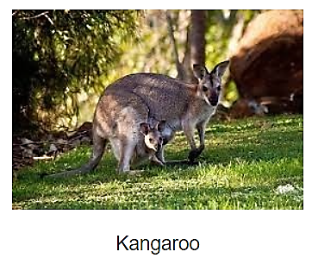

* HS khác lắng nghe, bổ sung, chỉnh sửa sản phẩm giúp bạn và sản phẩm của cá nhân.
Bước 4. Đánh giá:
GV đánh giá tinh thần thái độ học tập của HS, đánh giá kết quả hoạt động của HS.

